Межрайонный природоохранный прокурор провел прием граждан в Департаменте природопользования и охраны окружающей среды г. Москвы
 | Межрайонный природоохранный прокурор г. Москвы Андрей Буданов провел в Департаменте природопользования и охраны окружающей среды г. Москвы личный прием граждан по вопросам соблюдения природоохранного законодательства. | 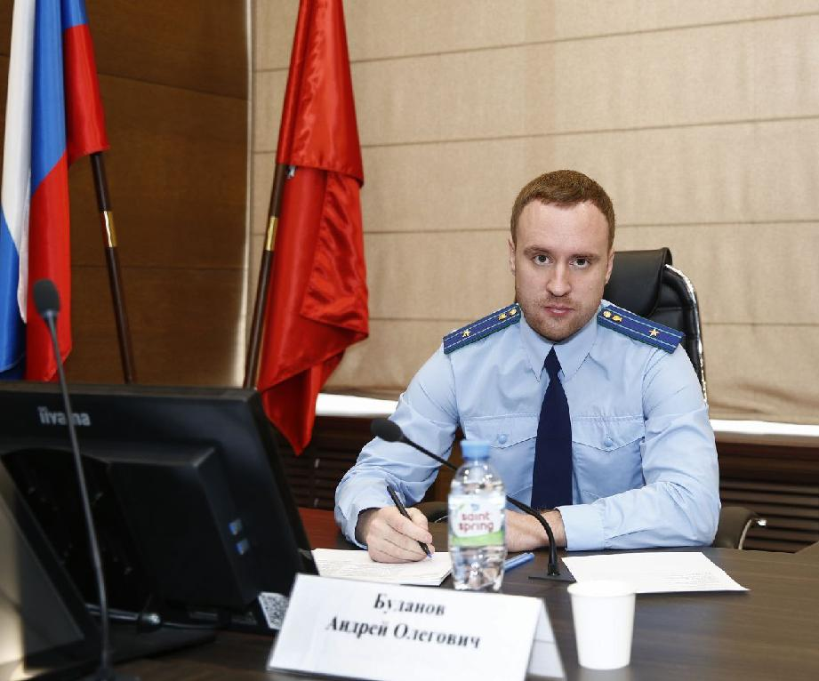
На личный прием к прокурору обратилось 8 жителей города с заявлениями о нарушении законодательства об особо охраняемых природных территориях, о защите зеленых насаждений, об охране атмосферного воздуха, а также об отходах производства и потребления.
Заявителям даны необходимые разъяснения, по всем поступившим обращениям организованы проверки, по результатам которых, при наличии оснований, будут приняты меры прокурорского реагирования.
 | 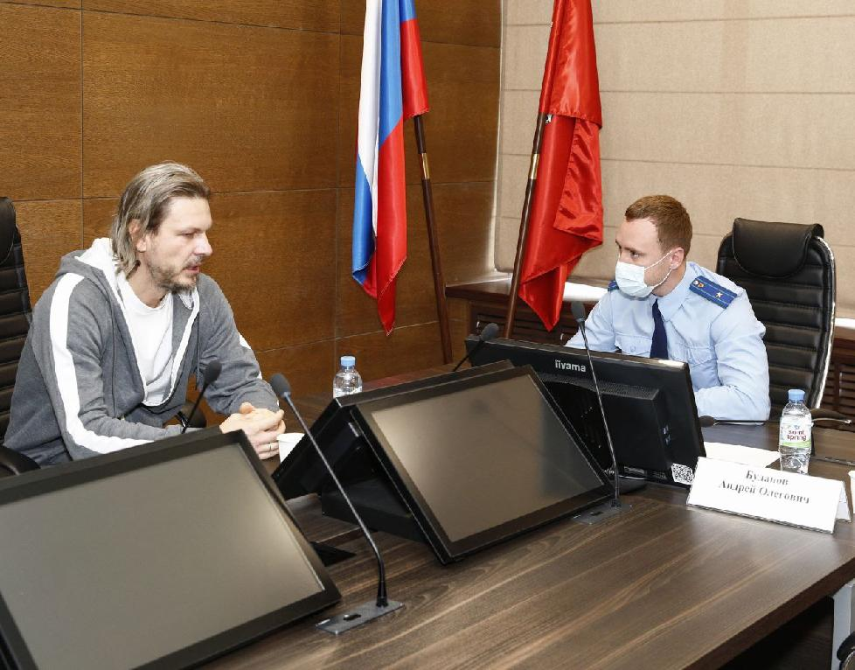 | 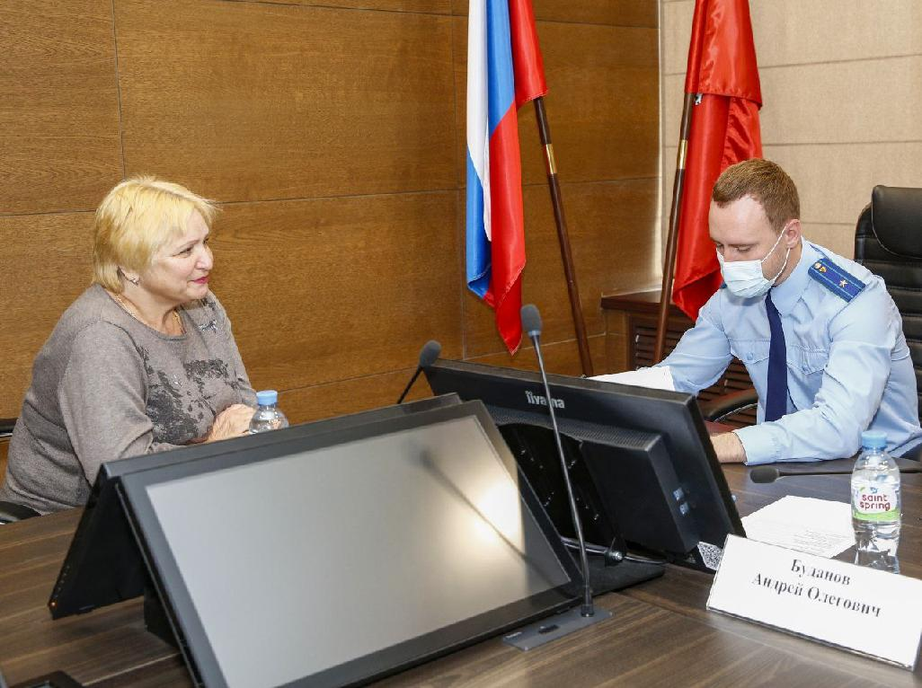
 | 